Справка
по сетевому межтерриториальному проекту
«И пусть поколения помнят!».

Сроки реализации: 6 ноября 2019 года – 30 марта 2020 г.

Цель проекта:
расширение знаний участников проекта об исторических событиях Великой Отечественной войны.

Задачи:
- расширять знания детей об исторических событиях ХХ века;
- воспитывать уважение, чувство патриотизма, любви к прошлому своего народа, любовь к Отечеству, к малой родине;
- пополнить народную энциклопедию цифровыми образовательными ресурсами по истории Великой Отечественной войны, основанными на краеведческом материале;
- воспитание осознанного отношения к использованию сервисов Web 2.0, через обучение работе с сервисами;
- воспитание культуры сетевого общения.

Ссылка на сайт проекта:
http://ипустьпоколениепомнит.рф/

Этапы проекта (сроки, название, задание для команд)

Этап | Мероприятие | Сроки | Задание для команд | Ответственный
Подготовительный | Определение цели и результата проекта, разработка проекта | Сентябрь 2019 г. |  | Малахова К.В.,  Скотынянская В.Э.
Подготовительный | Наполнение сайта проекта https://sites.google.com/site/otkrojpermskijkraj/home | Октябрь – ноябрь 2019 |  | Останин А.С.,  Скотынянская В.Э.
Подготовительный | Реклама проекта:  Новость на сайте ЦНМО http://lysva.biz/  Новость на странице МАУ ДПО «ЦНМО» в ВК  Новость в ВМО «Содружество» https://vk.com/club74944485  На заседании ГМФ учителей географии | Октябрь - ноябрь |  | Малахова К.В., Лопатина И.В.,  Скотынянская В.Э.
Подготовительный | Электронная регистрация команд – участников проекта | Ноябрь 2019 г. | Заполнить заявку | Скотынянская В.Э.  Руководители команд
Основной | 1 этап. Викторина «Помним! Гордимся! | 6-30.11 | Ответить на 30 вопросов викторины о Великой Отечественной войне | участники команд
Основной | Пермский географический диктант | 1-3.12 | Написать Пермский географический диктант | участники команд
Основной | 2 этап. Видеофильм «Мой земляк – герой Советского Союза» | 1 – 29.12 | Собрать информацию о земляке – герое Советского Союза, снять видеоролик | участники команд
Основной | 3 этап. Гугл-карта «Мемориальные доски, памятники, музеи, посвященные Великой Отечественной войне» | 13-31.01 | Гугл – карта «Мемориальные доски, памятники, музеи, посвященные Великой Отечественной войне» | участники команд
Основной | 4 этап. Лента времени «Мой населенный пункт в годы Великой Отечественной войны» | 3-28.02 | Лента времени «Мой населенный пункт в годы Великой Отечественной войны» | участники команд
Основной | 5 этап. Открытка/письмо ветерану | 2-27.03 | Подготовить открытку или письмо ветерану | участники команд
Основной | 6 этап. Бессмертный полк | 2-27.03 | Подготовить информацию о своих родственниках – участниках Великой Отечественной войны или тружениках тыла | участники команд
Завершающий | Работа жюри | 01-30.04 | Просмотр работ, выставление оценок | Скотынянская В.Э.  Члены жюри
Завершающий | Подведение итогов проекта, подготовка дипломов, сертификатов | 01-30.04 | Подведение итогов проекта, подготовка дипломов, сертификатов | Скотынянская В.Э.  Тюленева Е.А.
Завершающий | Публикация результатов проекта | 01-30.04 | Публикация результатов на сайте и в группе проекта | Скотынянская В.Э.  Тюленева Е.А.
Завершающий | Публикация результатов проекта | 01-30.04 | Новость на странице МАУ ДПО «ЦНМО» в ВК | Скотынянская В.Э.  Тюленева Е.А.

Жюри проекта:
Ф.И.О. | Должность | ОО
Котельникова Наталья Николаевна | Главный библиотекарь отдела обслуживания Центральной библиотеки | МБУК «Лысьвенская БС», г. Лысьва
Мухаметшин Александр Фоатович | начальник отдела по связям с общественностью администрации города Лысьва | Администрация г. Лысьва
Митрофанова Елена Павловна | старший методист по информационно-коммуникационным технологиям | МАУ ДПО «ЦНМО» г. Лысьва
Габсаитова Лиция Ахнабовна | учитель географии, биологии, химии | МБОУ «СОШ №7» с/п «Канабековская ООШ»
Колодкина Татьяна Леонтьевна | специалист по научно-просветительской деятельности | Лысьвенский краеведческий музей

Итоги проекта.

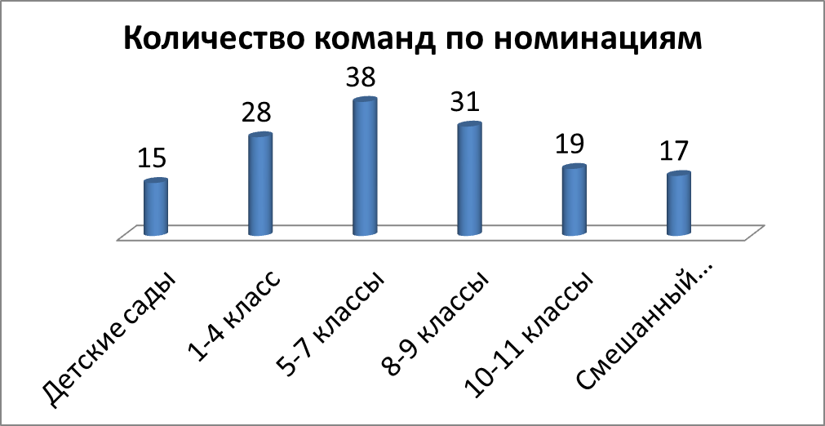
Подготовлено 342 материала.

Статистика по «продуктам» проекта:
 | Видеофильм | Гугл-карта | Лента времени | Открытка | Бессмертный полк
Детские сады | 10 | 9 | 9 | 9 | 9
1-4 классы | 26 | 20 | 21 | 22 | 16
5-7 классы | 23 | 20 | 18 | 16 | 12
8-9 классы | 21 | 17 | 13 | 12 | 10
10-11 классы | 14 | 12 | 7 | 9 | 5
Смешанный состав | 8 | 9 | 6 | 5 | 4
СПО | 2 | 1 | 1 | 1 | 1
 | 104 | 88 | 75 | 74 | 56

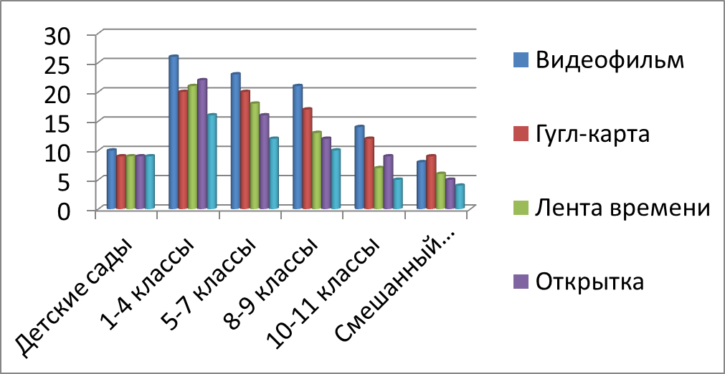
Видеофильмы «Мой земляк – герой Советского Союза»:
Гугл-карты «Мемориальные доски, памятники, музеи»:
Лента времени «Мой населенный пункт в годы ВОВ»:
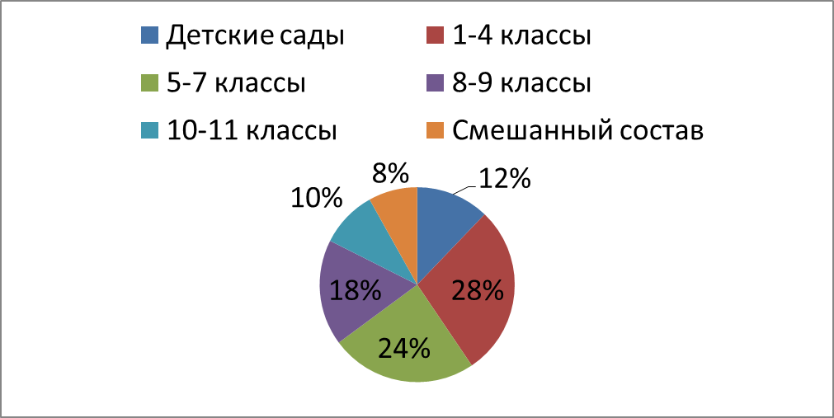
Открытка/письмо ветерану (количество команд, участвовавших в этапе, открыток - 120):
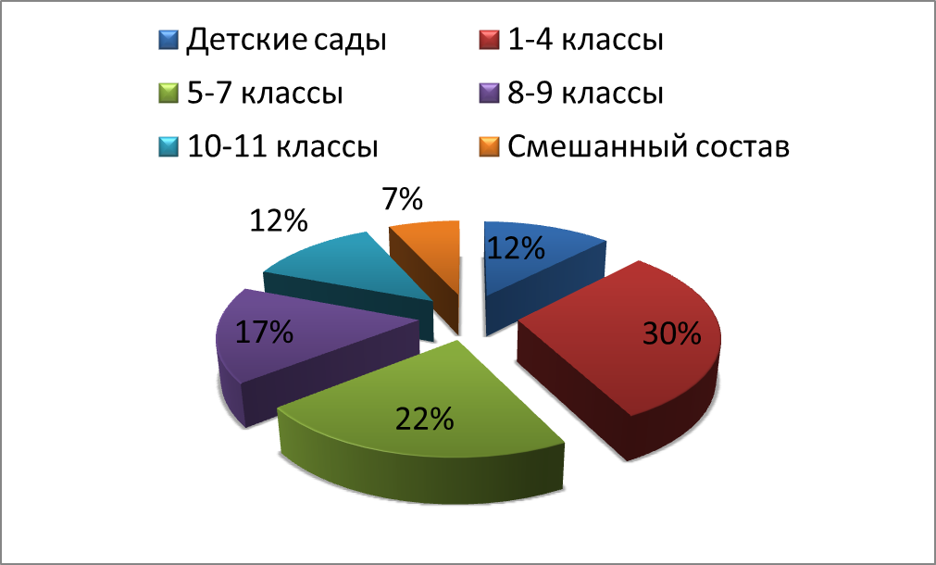
Бессмертный полк (количество команд, участвовавших на этапе, подготовлено 120 информационных листков):
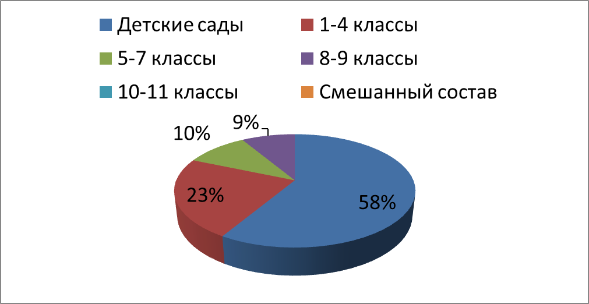

Участники проекта (общее количество участвовавших детей и педагогов, количество команд и откуда они)

Команда | ОО | Населенный пункт | Количество учеников | Количество педагогов
Номинация «Правнуки Победы» (воспитанники детских садов)
"Победа в сердце каждого " | МАДОУ "Детский сад N27" | г. Лысьва | 5 | 3
"Росинка" - от слова Россия | МАДОУ "ЦРР-Детский сад № 21" | г. Лысьва | 4 | 2
"Доблесть наших прадедов" | МАДОУ "Детский сад "Детский сад № 27" | г. Лысьва | 5 | 3
Патриот | МБДОУ "Детский сад № 17" | г. Лысьва | 7 | 1
Маленькая страна | МАДОУ "Детский сад №39" | г. Лысьва | 8 | 3
"Дошкольная дружина" | МБДОУ "Детский сад №11" | г. Лысьва | 7 | 2
Суворовцы | МБДОУ "Детский сад № 38" | Г. Лысьва | 5 | 3
"Светлячок" | МБДОУ "Детский сад "Созвездие", корпус 2 | Г. Чусовой | 3 | 1
"Созвездие" | МБДОУ "Детский сад "Созвездие" | г. Чусовой | 3 | 1
"Салют" | МБДОУ "Детский сад "Калейдоскоп" (корпус2) | г. Чусовой | 6 | 1
Мы наследники Победы | МБДОУ "детский сад "Калейдоскоп" | г. Чусовой | 4 | 1
"Наследники Победы" (г. Чусовой) | МБДОУ "Детский сад "Созвездие" | г. Чусовой | 23 | 1
38-ая рота | МБДОУ "Детский сад № 38" | Г. Лысьва | 18 | 3
Непоседы | MАДОУ "Детский сад №39" | Г. Лысьва | 20 | 3
Команд: 14 | ОО: 8 | 2 | 118 | 28
Номинация «Мы – наследники Великой Победы» - обучающиеся 1-4 классов
Юные наследники | МАОУ "Чердынская СОШ им. А.И. Спирина" | Г. Чердынь | 6 | 1
"Крутые девчонки" | МБОУ ДО "Центр Детского Творчества" | с. Березовка | 4 | 1
"Пилигрим - девочки" | МБОУ ДО "Центр Детского Творчества" | с. Березовка | 7 | 1
"Я ПАТРИОТ" | МБОУ «СОШ №2 с УИОП» | Г. Лысьва | 4 | 1
"Юные герои" | МБОУ "СОШ № 2 с УИОП" | г. Лысьва | 10 | 2
"Хотим мы солнце в небесах" | МБОУ «СОШ № 16» с/п «ООШ № 11» | г. Лысьва | 7 | 1
Спасибо деду за победу | МБОУ "СОШ№6" | город Лысьва | 29 | 1
Медвежата | МБОУ "СОШ №7" | город Лысьва | 6 | 2
Дети России | МБОУ "СОШ №6" | г. Лысьва | 7 | 1
Парус | МБОУ "СОШ № 7" с/п «Новорождественская СОШ» | г. Лысьва, с. Новорождественское | 8 | 1
Правнуки | МБОУ "СОШ 16 с УИОП" | Город Лысьва | 5 | 1
Сыны полка | МБОУ "СОШ №6" | г. Лысьва | 8 | 1
Мы - правнуки славной Победы | МБОУ "СОШ №6" | г. Лысьва | 8 | 1
"Следопыты" | МБОУ "Лицей «ВЕКТОРиЯ" | г. Лысьва | 5 | 2
"Пламя" | МБОУ "Лицей «ВЕКТОРиЯ" | г. Лысьва | 8 | 2
"Факел" | МБОУ "Кишертская СОШ имени Л.П.Дробышевского" | с.Усть-Кишерть | 8 | 2
Лучики | МАОУ " СОШ №2" | г. Краснокамск | 6 | 2
"Надежда" | МАОУ " СОШ №2" | г. Краснокамск | 10 | 1
Звездочка | МБОУ "Сепольская ООШ" | Кочевский район, д. Сеполь | 7 | 1
Потомки | МБОУ «СОШ №2 с УИОП» | г. Лысьва | 8 | 1
Вымпел | МБОУ «СОШ №2 с УИОП» | г. Лысьва | 8 | 1
Наследники | МБОУ "Лицей «ВЕКТОРиЯ" | г. Лысьва | 30 | 1
"Патриоты" | МБОУ "Кыновская СОШ №65" с.п. "СОШ №16" с УИОП | посёлок Кын | 8 | 2
Пламя | МАОУ «СОШ №22 с углубленным изучением иностранных языков» | Пермь | 6 | 1
Патриоты | МАОУ «СОШ №22 с углубленным изучением иностранных языков» | Пермь | 8 | 1
Наследники Великой Победы | МБОУ "Лицей «ВЕКТОРиЯ" | г. Лысьва | 4 | 1
Юный патриот | МАОУ "Комсомольская СОШ" | п. Комсомольский | 7 | 1
"Лучики" | МБОУ "Лицей «ВЕКТОРиЯ" | г. Лысьва | 6 | 1
28 | 15 | 10 | 238 | 35
«Юные патриоты» - обучающиеся 5-7 классов
"Десант" | МБОУ "СОШ № 6" с/п "Кормовищенская СОШ" | п. Кормовище | 6 | 1
Вахта памяти | МБОУ "Лицей «ВЕКТОРиЯ" | г. Лысьва | 6 | 1
"Пилигрим - мальчики" | МБОУ ДО "Центр Детского Творчества" | с. Березовка | 11 | 1
Т -34 | МБОУ "СОШ №1" | г. Кизел | 8 | 1
Наследники Победы | МБОУ "СОШ "2 с УИОП" с/п "ООШ № 17" | Г. Лысьва | 2 | 1
"Благодарные потомки" | МБОУ "Лицей «ВЕКТОРиЯ" | г. Лысьва | 8 | 1
"Красная звезда" | МБОУ "СОШ 16 с УИОП" | Город Лысьва | 7 | 1
"Свобода" | МБОУ "СОШ 16 с УИОП" | Город Лысьва | 7 | 1
"ГРИНПИС" | МБОУ "СОШ 16 с УИОП" | Город Лысьва | 8 | 1
Патриот | МБОУ "СОШ №1" | г. Кизел | 9 | 1
"Летописцы" | МАОУ "Комсомольская СОШ" | Кунгурский район, п. Комсомольский | 10 | 2
ЭХО (Энциклопедисты Хроники Отечества) | МБОУ "СОШ 16 с УИОП" | Город Лысьва | 6 | 1
Маузер Каменского | МАОУ "Гимназия №4 имени братьев Каменских" | г. Пермь | 4 | 2
"Гвардейцы" | МБОУ "СОШ№6" | город Лысьва | 9 | 1
Пятнашки | МАОУ "Школа № 7") | г. Березники | 6 | 1
"Потомки Героев" | МАОУ "Тисовская СОШ - ДС" | Суксунский район, село Тис | 7 | 1
Поколение XXI века | МБОУ "СОШ № 7" | г. Лысьва | 8 | 1
Патриоты | МБОУ "Лицей «ВЕКТОРиЯ" | г. Лысьва | 5 | 1
"Победа" | МБОУ "СОШ№6" | Г. Лысьва | 7 | 1
Наследники побед (6г класс) | МБОУ "Лицей «ВЕКТОРиЯ" | г. Лысьва | 6 | 1
Дети Сталина | МБОУ "Лицей «ВЕКТОРиЯ" | г. Лысьва | 5 | 1
Звезды континентов | МАОУ "СОШ №55 им. Дважды героя Советского Союза Г.Ф. Сивкова" | Г. Пермь | 8 | 1
Истребители | МАОУ "СОШ №83" | Г. Пермь | 8 | 1
Умники | МАОУ "Гимназия №4 имени братьев Каменских" | г. Пермь | 3 | 1
Пламя | МАОУ "Гимназия №4 имени братьев Каменских" | г. Пермь | 4 | 1
Виват юниоры | МАОУ «СОШ №22 с углубленным изучением иностранных языков» | Г. Пермь | 6 | 1
Снайперы | МАОУ "СОШ №83" | Г. Пермь | 8 | 1
Подводники | МАОУ "СОШ №83" | Г. Пермь | 8 | 1
"Путь к Победе" | МАОУ «Лицей № 130» | г. Екатеринбург | 6 | 1
КаДетство | МБОУ "Кочевская СОШ" | Пермский край с. Кочево | 7 | 2
Экипаж победителей | МАОУ "СОШ № 32 им. Г.А. Сборщикова" | г. Пермь | 6 | 2
Пятиклассники | МБОУ «СОШ №3» | Пермский край, Александровский район, п. Яйва | 5 | 1
Пламя | МАОУ "Бабкинская средняя школа" | Пос. Кукуштан | 4 | 1
Искра | МАОУ "Бабкинская средняя школа" | Пос. Кукуштан | 4 | 1
Здорово ЖИТЬ 5 -классники | МБОУ "Крохалевская СОШ" | Пермский край, Юсьвинский район, с. Крохалево | 7 | 1
Мы из будущего | МБОУ «СОШ №14» (НОЦ) | Губаха | 5 | 1
Красные звездочки | МБОУ "Большегондырская СОШ" | Куединский район село Большой Гондыр | 4 | 1
Наследники победы | МБОУ "Лицей «ВЕКТОРиЯ" | г. Лысьва | 29 | 1
38 | 24 | 15 | 267 | 42
«Спасибо деду за Победу!» - обучающиеся 8-9 классов
Поиск | МБОУ "Школа для детей с ОВЗ" | г. Лысьва | 6 | 1
АК-47 (Лысьва) | МБОУ "СОШ №6/МБУДО «ДД(Ю)Т» | г. Лысьва | 8 | 1
"Комета" | МБОУ «СОШ № 2 с УИОП» с/п "ООШ № 13" | г. Лысьва | 6 | 1
Оружие победы | МБОУ "СОШ №6» | г. Лысьва | 4 | 1
"Вертикаль" | МАОУ "Чердынская СОШ имени А.И. Спирина" | Чердынь | 4 | 1
Лысьвенская каска | МБОУ "Лицей «ВЕКТОРиЯ" | г. Лысьва | 6 | 2
Факел | МБОУ "Лицей «ВЕКТОРиЯ" | г. Лысьва | 9 | 1
Компас | МБОУ "Большегондырская СОШ | Куединский район село Большой Гондыр | 7 | 1
Юнармейцы | МАОУ "СОШ №3" | Г. Лысьва | 7 | 1
Цитадель | МБОУ "Лицей «ВЕКТОРиЯ" | г. Лысьва | 7 | 1
Первые | МАОУ "СОШ №1" | г. Пермь | 5 | 1
Звезда | МАОУ «Школа -интернат №113 для обучающихся с ОВЗ» | г. Пермь | 1 | 1
Потомки героев | МАОУ "Гимназия №4 имени братьев Каменских" | г. Пермь | 6 | 2
Наследники победителей | МАОУ "Гимназия №4 имени братьев Каменских" | г. Пермь | 8 | 2
Пламя | МАОУ "СОШ №83" | г. Пермь | 5 | 1
Мечтатели | МАОУ "СОШ №55им. Дважды героя Советского Союза Г.Ф. Сивкова» | г. Пермь | 3 | 1
Красная Армия | МБОУ «СОШ № 2 с УИОП» с/п «ООШ № 17» | г. Лысьва | 5 | 1
Искра | МБОУ "Школа для детей с ОВЗ" | г. Лысьва | 7 | 1
Восьмые Фантастические | МАОУ "СОШ № 22 с углублённым изучением иностранных языков" | г. Пермь | 8 | 1
Звезда Победы | МАОУ "СОШ № 22 с углублённым изучением иностранных языков" | г. Пермь | 3 | 1
Вымпел | МБОУ "СОШ № 6" | г. Лысьва | 8 | 1
Внуки победителей | МАОУ "СОШ № 22 с углублённым изучением иностранных языков" | г. Пермь | 6 | 1
GIORGIO TEAM | МАОУ "СОШ № 22 с углублённым изучением иностранных языков" | г. Пермь | 5 | 1
8-я рота | МАОУ "СОШ № 22 с углублённым изучением иностранных языков" | г. Пермь | 5 | 1
"9-я рота" | МБОУ "СОШ 16 сУИОП" с/п "Кыновская СОШ № 65" | П. Кын | 7 | 1
"Мы из Молотова" | МАОУ "Гимназия №31 | г. Пермь | 7 | 1
"Оптимисты» | МБОУ "СОШ №6" | г. Лысьва | 5 | 1
Экспресс | МБОУ "Тюшевская СОШ" | Октябрьский район п.Тюш | 4 | 1
Потомки | МАОУ "СОШ №3" | г. Краснокамск | 6 | 1
"Пятнашки" | МАОУ "Школа №15 для обучающихся с ОВЗ" | г. Березники | 4 | 1
Петролеум + | МАОУ «СОШ №102 с УИОП» | г. Пермь | 4 | 1
31 | 20 | 8 | 176 | 34
«Будущее России» - обучающиеся 10-11 классов
Свеча памяти | МБОУ "Лицей «ВЕКТОРиЯ" | г. Лысьва | 4 | 1
Новое поколение | МБОУ «СОШ №7» | г. Лысьва | 7 | 1
ПОТОМКИ | МБОУ «СОШ №7» | г. Лысьва | 5 | 1
Бастонь | МАОУ «СОШ № 131» | Г. Пермь | 5 | 1
Алые паруса | МБОУ «СОШ 7» с/п «Новорожденская СОШ» | ЛГО, с. Новорождественское | 5 | 1
"Мы помним!" | МАОУ "СОШ №3" | г. Лысьва | 5 | 1
"Время первых" | МАОУ "СОШ №3" | г. Лысьва | 7 | 2
"Партизаны" | МБОУ "СОШ №14" (НОЦ) | г. Губаха | 5 | 2
Экипаж | МАОУ "СОШ №55им. Дважды героя Советского Союза Г.Ф. Сивкова» | г. Пермь | 4 | 1
Восток | МАОУ «СОШ № 131» | Г. Пермь | 5 | 1
10 Батальон | МБОУ "Лицей «ВЕКТОРиЯ" | г. Лысьва | 8 | 1
Полк №16 | МБОУ "СОШ №16 с УИОП" | город Лысьва | 8 | 1
Аврора | МБОУ "СОШ №16 с УИОП" | город Лысьва | 8 | 1
Пламя | МБОУ "Лицей «ВЕКТОРиЯ" | г. Лысьва | 6 | 1
10 рота | МБОУ "СОШ № 16 с УИОП" структурное подразделение "Кыновская СОШ № 65") | п. Кын | 8 | 1
Память поколений | МАОУ "СОШ № 22 с углублённым изучением иностранных языков" | г. Пермь | 5 | 1
"Искатели 31" | МАОУ "Гимназия №31" | г. Пермь | 5 | 1
Эконом | МАОУ «Экономическая школа № 145» | Г. Пермь | 3 | 1
Искатели 31 | МАОУ "Гимназия № 31" | Г. Пермь | 3 | 1
Юнармейский отряд "Пилигрим" | МБОУ ДО "ЦДТ" | Березовский муниципальный округ, с. Березовка | 8 | 1
20 | 13 | 6 | 114 | 22
"Я помню! Я горжусь!" - команды школьников смешанного состава
"ЭРОН" | "СУВУ" с/п МБОУ "Школа для детей с ОВЗ" | г. Лысьва | 5 | 2
Земляки | МБОУ "Березовская СОШ №2" | с.Березовка | 8 | 3
ПО "Феникс" | МАУ ДО "Дом детского творчества" | г. Усолье | 13 | 1
Юнармейский отряд ВПК "Ратник" Местном отделении ДОСААФ России города Чусового Пермского края | ВПК "Ратник МО ДОСААФ России | г. Чусового | 10 | 1
Однополчане | Семейная команда | Г. Лысьва | 5 | 1
Феникс - 2 | МАУ ДО "Дом детского творчества" | г. Усолье | 7 | 1
Сыны Отечества | ГКУСО ПК «Центр помощи детям, оставшимся без попечения родителей» | г. Краснокамск | 5 | 1
Пермские медвежата | МАОУ «СОШ № 131» | Г. Пермь | 4 | 1
Патриоты | МАОУ "Сарашевская СОШ им. Героя Советского Союза Ш. Казанбаева" | Бардымский район, с. Сараши | 6 | 2
Патриоты | МБОУ "СОШ № 7" с/п "Канабековская ООШ" | С. Канабеки | 8 | 2
Наследники | МБОУ «СОШ №2 с УИОП» с/п | "Обманковская ООШ" | 0 | 1
Правнуки Победы | МБОУ"СОШ №16 с УИОП" с/п "Кыновская ООШ" | село Кын | 8 | 1
Созвездие | МБОУ "Вильвенская СОШ" | Добрянка, п. Вильва | 6 | 1
Заря | МБОУ "СОШ №7" с/п "Аитковская СОШ" | д. Аитково | 16 | 1
Патриот | МБОУ "Тюшевская СОШ" | Октябрьский район п. Тюш | 10 | 1
Дневные снайперы | МБОУ "СОШ №7" | г. Лысьва | 15 | 3
16 | 16 | 13 | 126 | 23
«Поколение, которое помнит» - команды СПО
Поколение, которое помнит | ГБПОУ "Лысьвенский политехнический колледж" | г. Лысьва | 6 | 1
Эрудиты ЛФ ПНИПУ | ЛФ ФГБОУ ВО "ПНИПУ") | г. Лысьва | 7 | 2
2 | 2 | 1 | 13 | 3
Итог по проекту:
Команд: 149 | ОО: 63  Детские сады – 10.  СПО, ВПО – 2  ДО – 5  Семейная команда – 1  Школы – 45 | Населенные пункты: 28 | Количество обучающихся: 1052 | Количество педагогов (кураторы): 187

Населенные пункты:
- Бардымский район, с. Сараши.
- Березовский муниципальный округ, с. Березовка.
- г. Березники.
- Г. Губаха.
- г. Екатеринбург.
- г. Кизел.
- г. Краснокамск.
- г. Лысьва.
- г. Пермь.
- г. Усолье.
- Г. Чердынь.
- Г. Чусовой.
- Добрянский МР, п. Вильва.
- Куединский район село Большой Гондыр.
- Кунгурский район, п. Комсомольский.
- ЛГО, д. Аитково.
- ЛГО, п. Кормовище.
- ЛГО, п. Кын.
- ЛГО, с. Канабеки.
- ЛГО, с. Кын.
- ЛГО, с. Новорождественское.
- ЛГО, с. Обманка.
- Октябрьский район п. Тюш.
- Пермский край с. Кочево.
- Пермский край, Александровский район, п. Яйва.
- Пермский край, Юсьвинский район, с. Крохалево.
- Пос. Кукуштан.
- Суксунский район, село Тис.

ОО.
Детские сады:
- МАДОУ "Детский сад N27"
- МАДОУ "Детский сад №39"
- МАДОУ "ЦРР-Детский сад № 21"
- МБДОУ "детский сад "Калейдоскоп"
- МБДОУ "Детский сад "Калейдоскоп" (корпус2)
- МБДОУ "Детский сад "Созвездие"
- МБДОУ "Детский сад "Созвездие", корпус 2
- МБДОУ "Детский сад № 17"
- МБДОУ "Детский сад № 38"
- МБДОУ "Детский сад №11"
ДО:
- ВПК "Ратник МО ДОСААФ России (г. Чусовой).
- МАУ ДО "Дом детского творчества" (г. Чусовой)
- МБОУ ДО "ДД(Ю)Т" (г. Лысьва).
- МБОУ ДО "Центр Детского Творчества" (г. Усолье).
- МБОУ ДО "Центр Детского Творчества" (с. Березовка).
Школы:
- МАОУ " СОШ №2".
- МАОУ "Бабкинская средняя школа".
- МАОУ "Гимназия №31».
- МАОУ "Гимназия №4 имени братьев Каменских".
- МАОУ "Комсомольская СОШ".
- МАОУ "Сарашевская СОШ им. Героя Советского Союза Ш. Казанбаева".
- МАОУ "СОШ № 32 им. Г.А. Сборщикова".
- МАОУ "СОШ №3".
- МАОУ "СОШ №55 им. Дважды героя Советского Союза Г.Ф. Сивкова".
- МАОУ "СОШ №83".
- МАОУ "Тисовская СОШ - ДС".
- МАОУ "Чердынская СОШ им. А.И. Спирина".
- МАОУ "Школа №15 для обучающихся с ОВЗ".
- МАОУ «Лицей № 130».
- МАОУ «СОШ № 131».
- МАОУ «СОШ №102 с УИОП».
- МАОУ «СОШ №22 с углубленным изучением иностранных языков».
- МАОУ «Школа -интернат №113 для обучающихся с ОВЗ».
- МАОУ «Экономическая школа № 145».
- МБОУ «СОШ № 2 с УИОП» с/п "ООШ № 13".
- МБОУ " СОШ №7" с/п "Аитковская СОШ".
- МБОУ "Березовская СОШ №2".
- МБОУ "Большегондырская СОШ.
- МБОУ "Вильвенская СОШ".
- МБОУ "Кишертская СОШ имени Л.П.Дробышевского".
- МБОУ "Кочевская СОШ".
- МБОУ "Крохалевская СОШ".
- МБОУ "Лицей «ВЕКТОРиЯ".
- МБОУ "Сепольская ООШ".
- МБОУ "СОШ "2 с УИОП" с/п "ООШ № 17".
- МБОУ "СОШ 16 с УИОП".
- МБОУ "СОШ № 6".
- МБОУ "СОШ № 6" с/п "Кормовищенская СОШ".
- МБОУ "СОШ № 7" с/п "Канабековская ООШ".
- МБОУ "СОШ № 7" с/п «Новорождественская СОШ».
- МБОУ "СОШ №1".
- МБОУ "СОШ №16 с УИОП» с/п "Кыновская СОШ № 65".
- МБОУ "СОШ №7".
- МБОУ "Тюшевская СОШ".
- МБОУ "Школа для детей с ОВЗ".
- МБОУ "Школа для детей с ОВЗ" с/п "СУВУ".
- МБОУ «СОШ № 14» (НОЦ).
- МБОУ «СОШ № 16» с/п «ООШ № 11».
- МБОУ «СОШ №2 с УИОП».
- МБОУ «СОШ №3».
Семейная команда (1).
СПО, ВПО:
- ГБПОУ "Лысьвенский политехнический колледж".
- ЛФ ФГБОУ ВО "ПНИПУ".
Учреждение соц. защиты:
- ГКУСО ПК «Центр помощи детям, оставшимся без попечения родителей».

Результаты проекта:

Название команды | ОО | Населенный пункт | Результат  (место)
Правнуки Победы" - воспитанники детских садов
"Победа в сердце каждого " | МАДОУ "Детский сад N27" | Г. Лысьва | 1
"Доблесть наших прадедов" | МАДОУ "Детский сад N27" | Г. Лысьва | 1
Суворовцы | МБДОУ "Детский сад № 38" | Г. Лысьва | 1
"Светлячок" | МБДОУ "Детский сад "Созвездие", корпус 2 | Г. Чусовой | 2
Мы наследники Победы | МБДОУ "детский сад "Калейдоскоп" | Г. Чусовой | 2
38-ая рота | МБДОУ "Детский сад № 38" | Г. Лысьва | 2
Непоседы | MАДОУ "Детский сад №39" | Г. Лысьва | 2
"Росинка" - от слова Россия | МАДОУ "ЦРР-Детский сад № 21" | Г. Лысьва | 3
"Мы - наследники Великой Победы" - ученики 1-4 классов
"Юные герои" | МБОУ «СОШ №2 с УИОП» | Г. Лысьва | 1
Медвежата | МБОУ «СОШ №7» | Г. Лысьва | 1
"Пламя" | МАОУ «Лицей «ВЕКТОРиЯ» | Г. Лысьва | 1
Пламя | МАОУ «СОШ № 22» | г. Пермь | 1
Патриоты | МАОУ «СОШ № 22» | г. Пермь | 1
Юные наследники | МАОУ "Чердынская СОШ им. А.И.Спирина" | Г. Чердынь | 2
Парус | МБОУ «СОШ № 7» с/п «Новорождественская СОШ» | ЛГО, с. Новорождественское | 2
"Следопыты" | МАОУ «Лицей «ВЕКТОРиЯ» | Г. Лысьва | 2
Звездочка | МБОУ "Сепольская ООШ" | Кочевский район, д. Сеполь | 2
"Патриоты" (Кын) | МБОУ «СОШ « 16 с УИОП» с/п «Кыновская СОШ» | ЛГО, пос. Кын | 2
Юный патриот | МАОУ "Комсомольская СОШ" | Пос. Комсомольский, Кунгурский район | 2
"Крутые девчонки" | МБОУ ДО "Центр детского творчества" | С. Березовка | 3
"Я ПАТРИОТ" | МБОУ «СОШ №2 с УИОП» с/п «ООШ № 17» | Г. Лысьва | 3
Спасибо деду за победу | МБОУ «СОШ №6» | Г. Лысьва | 3
"Юные патриоты" - ученики 5-7 классов
"Десант" | МБОУ «СОШ №6» с/п «Кормовищенская СОШ» | ЛГО, пос. Кормовище | 1
Наследники победы (Лицей) | МАОУ «Лицей «ВЕКТОРиЯ» | Г. Лысьва | 1
Т -34 | МБОУ «СОШ №1» | Г. Кизел | 2
Патриот | МБОУ «СОШ №1» | Г. Кизел | 2
"Летописцы" | МАОУ "Комсомольская СОШ" | Пос. Комсомольский, Кунгурский район | 3
Наследники побед (6 "Г" класс) | МАОУ «Лицей «ВЕКТОРиЯ» | Г. Лысьва | 3
Истребители | МАОУ "СОШ №83" | г. Пермь | 3
"Спасибо деду за Победу!" - ученики 8-9 классов
Лысьвенская каска | МАОУ «Лицей «ВЕКТОРиЯ» | Г. Лысьва | 1
Юнармейцы | МАОУ "СОШ №3" | Г. Лысьва | 2
"Вертикаль" | МАОУ «Чердынская СОШ им. А.И. Спирина» | Г. Чердынь | 2
Поиск | МБОУ "Школа для детей с ОВЗ" | Г. Лысьва | 2
АК-47 (Лысьва) | МБОУ «СОШ №6» | Г. Лысьва | 3
Звезда | МАОУ «Школа -интернат №113 для обучающихся с ОВЗ» | г. Пермь | 3
Компас | МБОУ "Большегондырская СОШ" | Куединский район, с. Большой Гондыр | 3
Искра | МБОУ "Школа для детей с ОВЗ" | Г. Лысьва | 3
"Будущее России" - ученики 10-11 классов
"Время первых" | МАОУ "СОШ №3" | Г. Лысьва | 1
"Партизаны" | МБОУ "СОШ №14" (НОЦ) | Г. Губаха | 1
Алые паруса | МБОУ «СОШ 7» с/п «Новорожденская СОШ» | ЛГО, с. Новорождественское | 2
Аврора | МБОУ «СОШ « 16 с УИОП» | Г. Лысьва | 3
"Я помню! Я горжусь!" - команды школьников смешанного состава
"ЭРОН" | МБОУ "Школа для детей с ОВЗ" с/п "СУВУ" | Г. Лысьва | 1
Сыны Отечества | ГКУСО ПК «Центр поддержки детей, оставшихся без попечения родителей» | Г. Краснокамск | 2
Дневные снайперы | МБОУ «СОШ 7» | Г. Лысьва | 3
"Мы этой памяти верны!" - обучающиеся СПО
Поколение, которое помнит | ГБПОУ "Лысьвенский политехнический колледж" | Г. Лысьва | 1

Факторы успешности проекта:
Системная работа Оргкомитета.
Ответственное отношение рабочей группы: руководителя проекта и сотрудников МАУ ДПО «ЦНМО» по продвижению (использованы личные контакты).
Четкое формирование задания на каждом этапе.
Четкие инструкции для создания продуктов и освоения сервисов (в разных форматах).
Четкие критерии для оценивания ЦОР.

Недостатки проекта:
Из-за низкой культуры участия в сетевых проектах отдельных участников, вносились значительные изменения в Дневник проекта, в итоге пришлось закрыть доступ на редактирование и собирать ссылки на продукты через почту.
Сервис Ru-tube не позволяет скачивать ролики, мешает «назойливая» реклама. Иногда содержание рекламы было «18+».
Не все участники проекта знакомы с работой с сервисами 2.0, поэтому получалось не сразу подготовить материал.
Высокая загруженность членов рабочей группы, кураторов команд. Не всегда команды укладывались в сроки. Только 50% команд дошли до последнего этапа.

Ожидаемый результат проекта:
Собран огромный материал о роли Прикамья в достижение Великой Победы. Материалы могут стать богатым материалом для исследовательской работы.
Продукты применимы в образовательном процессе.
Материалы проекта активно используются в дни подготовки и празднования 75-летия со Дня Победы в Великой Отечественной войны 1941-1945 гг.
Администрацией г. Лысьва: https://vk.com/lysvaadm,
УО г. Лысьва: https://vk.com/public161757415,
МАУ ДПО «ЦНМО»: https://vk.com/cnmo59,
городским краеведческим музеем: http://museum.lysva.ru/news/443, http://museum.lysva.ru/news/450, http://museum.lysva.ru/news/449.

Итоги рефлексии команд и координаторов:
- Участники и кураторы познакомились с возможностями сервисов. Попробовали свои силы в создании электронных продуктов.
- Собрали материал о роли своего населенного пункта в достижение Великой Победы.
- Участники проекта планируют в дальнейшем использовать сервисы и созданные в ЦОР в образовательном процессе.

Выводы по итогам реализации проекта:
Цель проекта достигнута.
Задачи реализованы.
Цифровые образовательные ресурсы, созданные участниками проекта высокого качества.

Предложения:
- Продолжить разработку и реализацию сетевых проектов в следующем году.


Май 2020 г.
В.Э. Скотынянская

